FORM FOTO KENDARAAN
NAMA DEALER : RIZKY AUTO GRIYA NO POLISI : B 2610 UKL
MERK/TYPE : TOYOTA INNOVA VENTURER 2.4 AT CMO : TUKIMAN
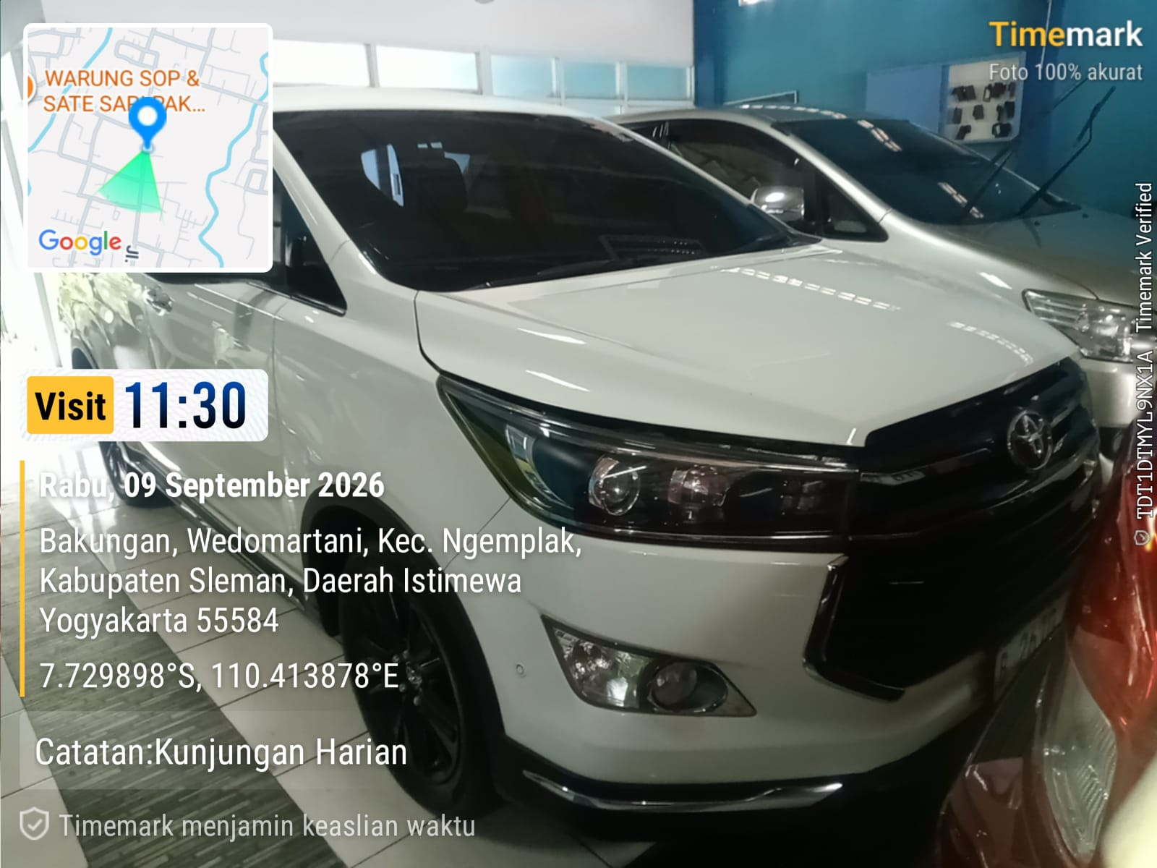 |  | 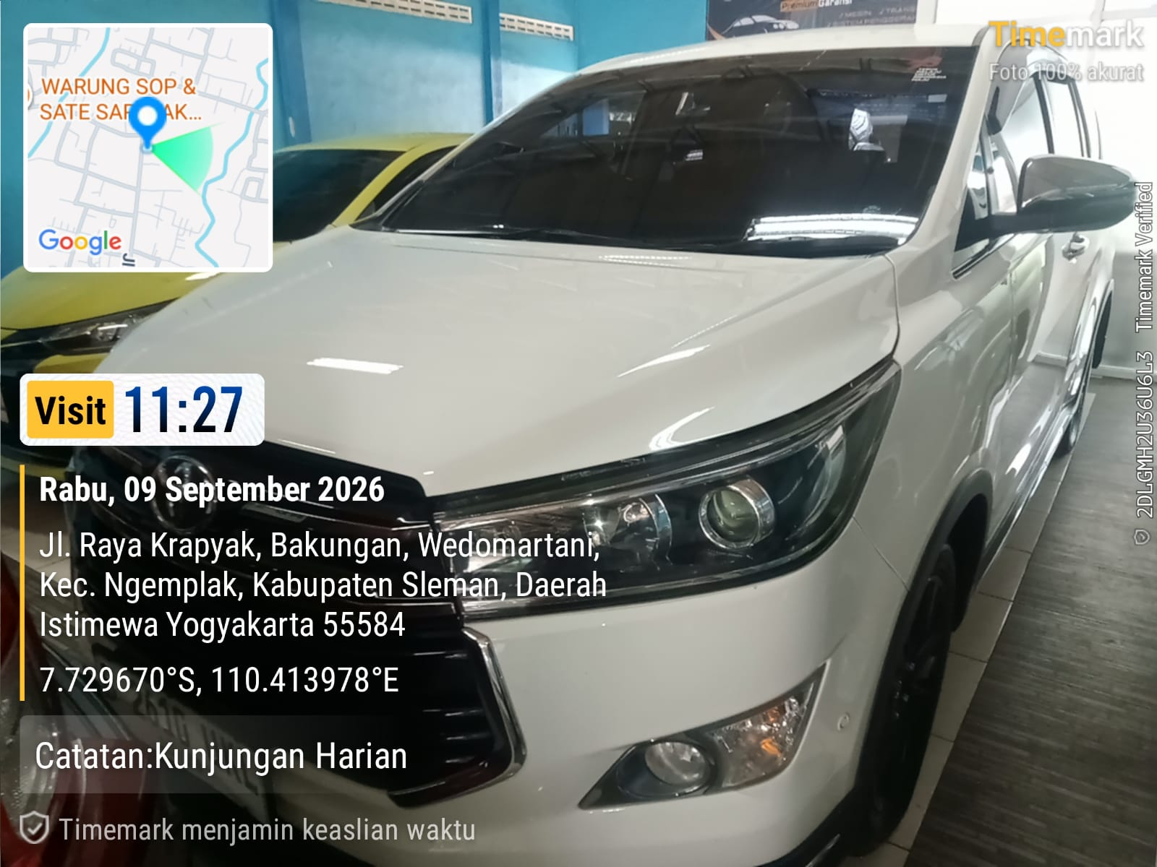
DEPAN SAMPING KANAN |  | DEPAN SAMPING KIRI
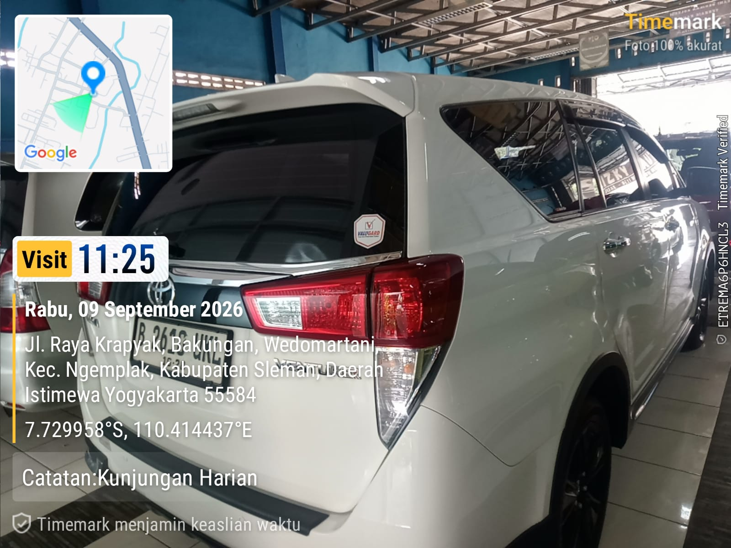 |  | 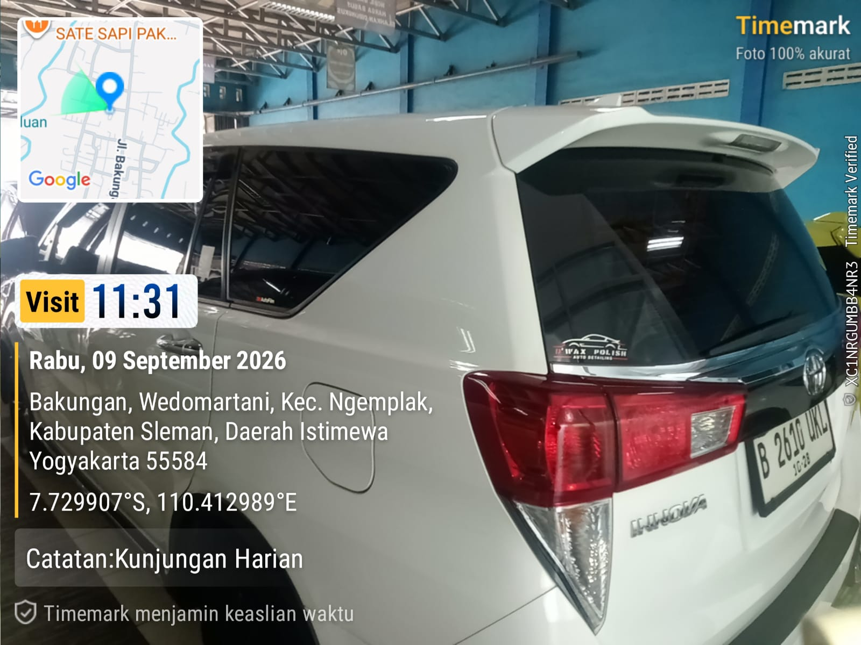
BELAKANG SAMPING KANAN |  | BELAKANG SAMPING KIRI
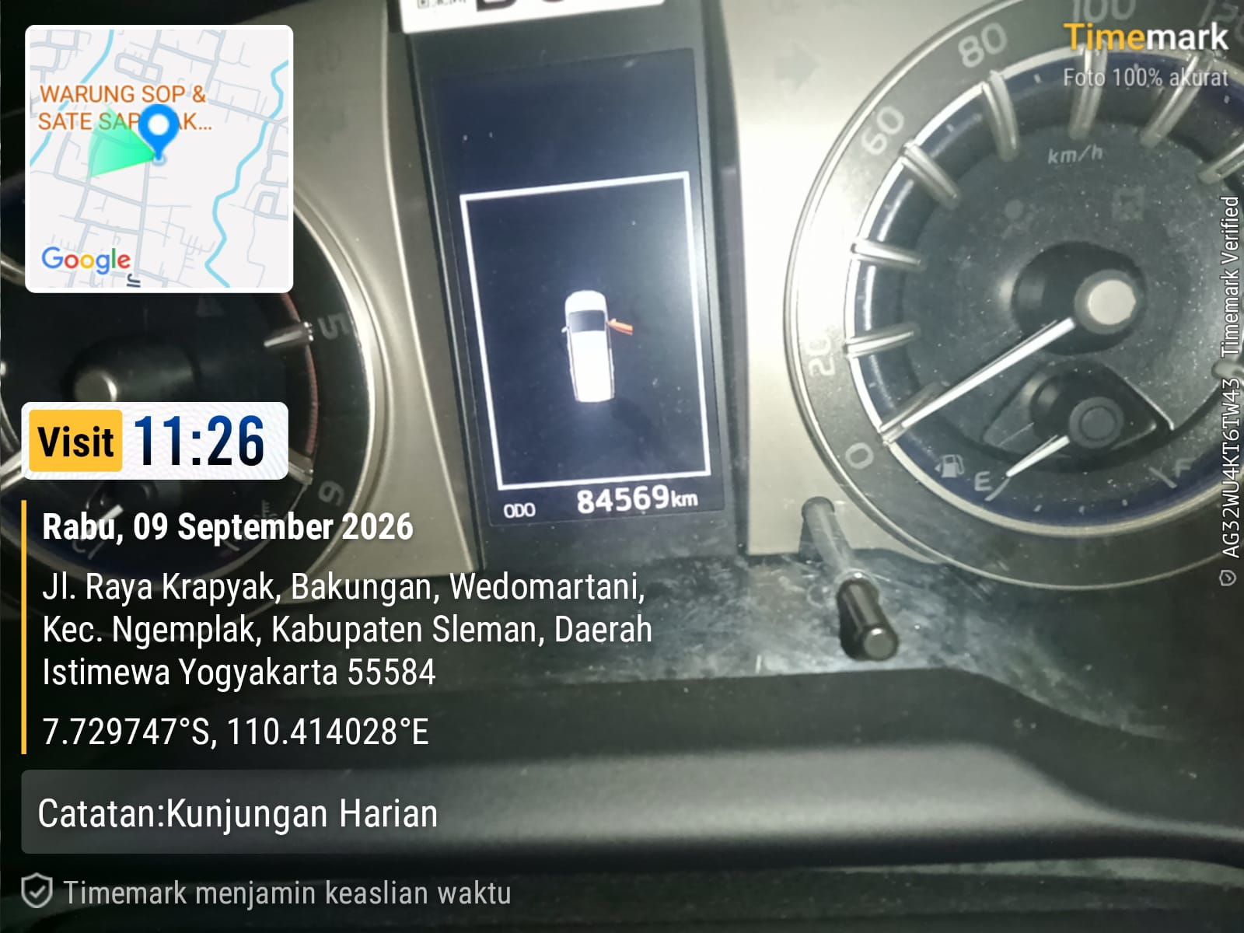 |  | 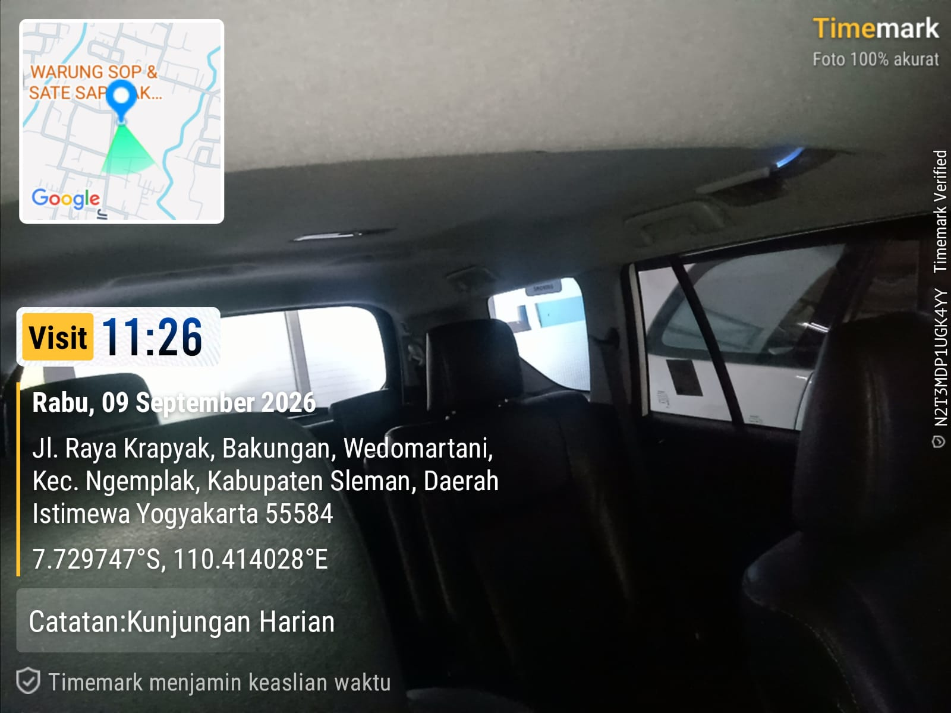
SPIDOMETER |  | INTERIOR DALAM
TANGGAL FOTO & TTD CMO |  | MENGETAHUI

FORM FOTO KENDARAAN
NAMA DEALER : NO POLISI :
MERK/TYPE : CMO :
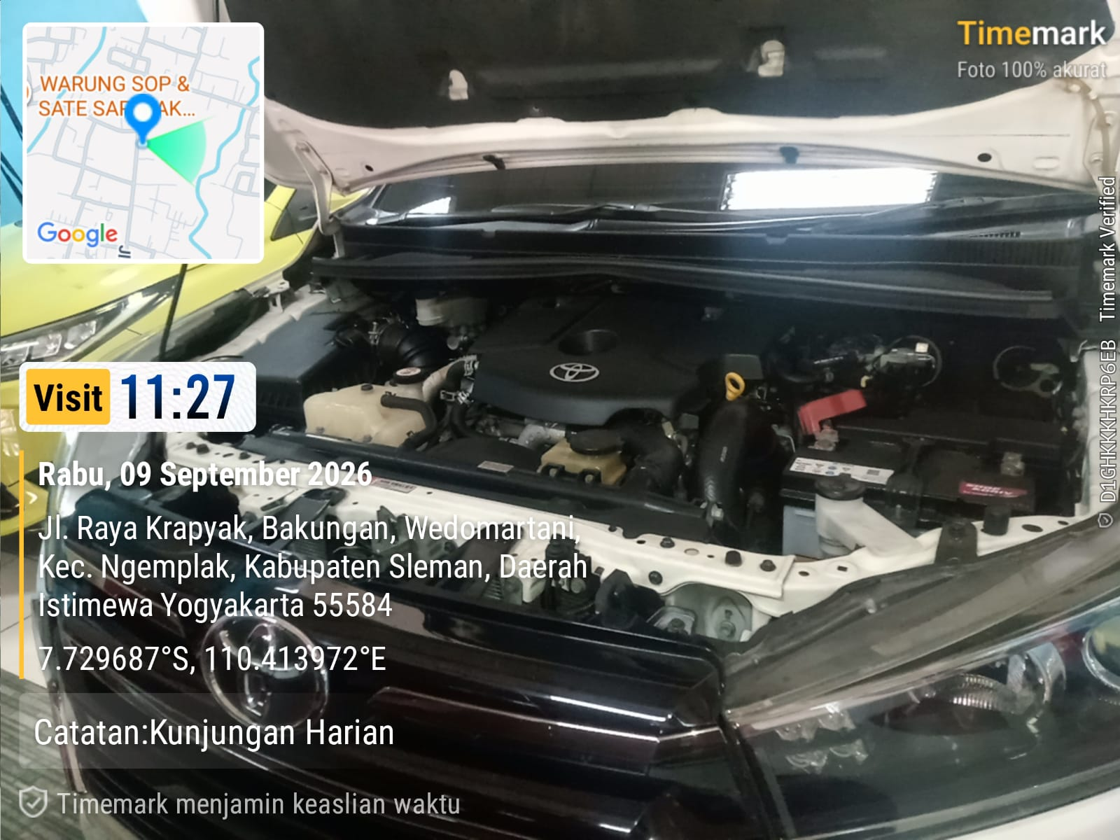 |  | 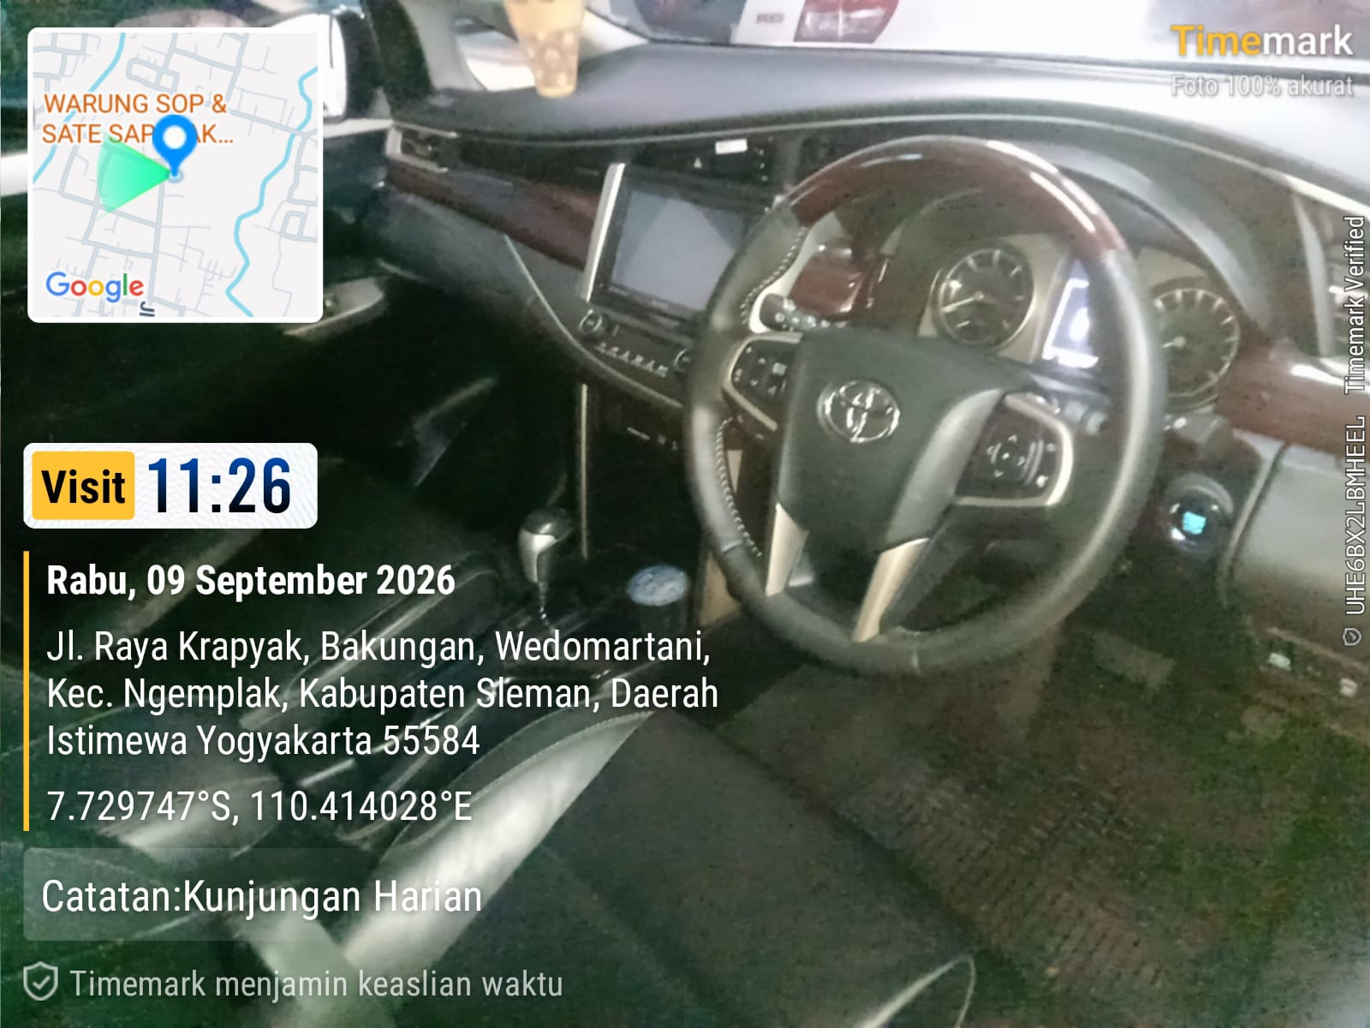
FOTO MESIN |  | FOTO DASHBOARD
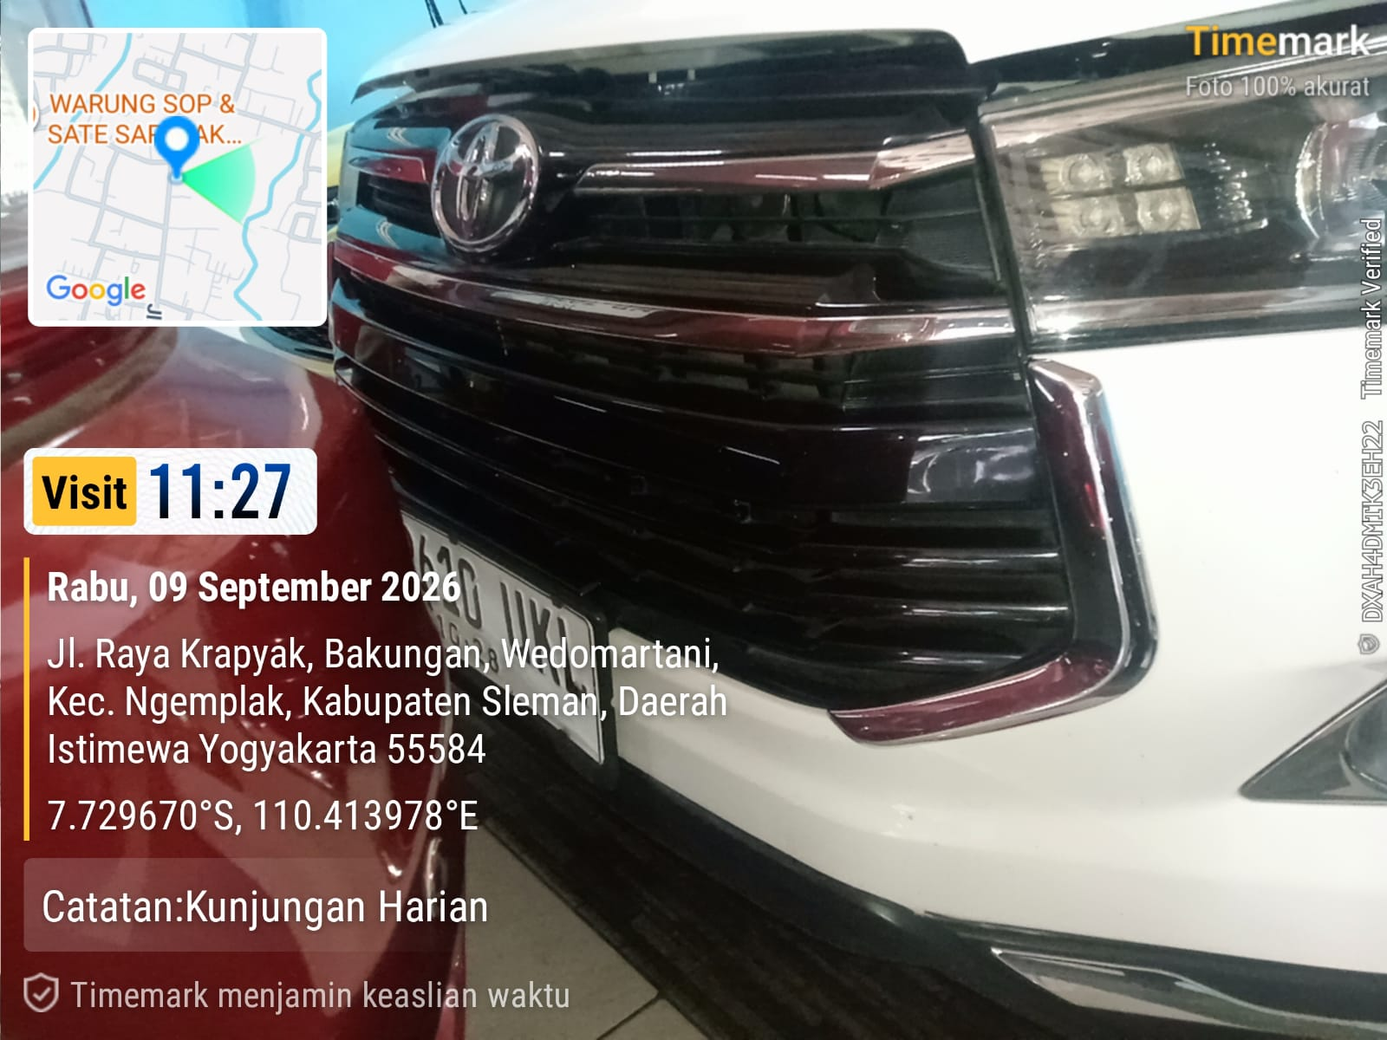 |  | 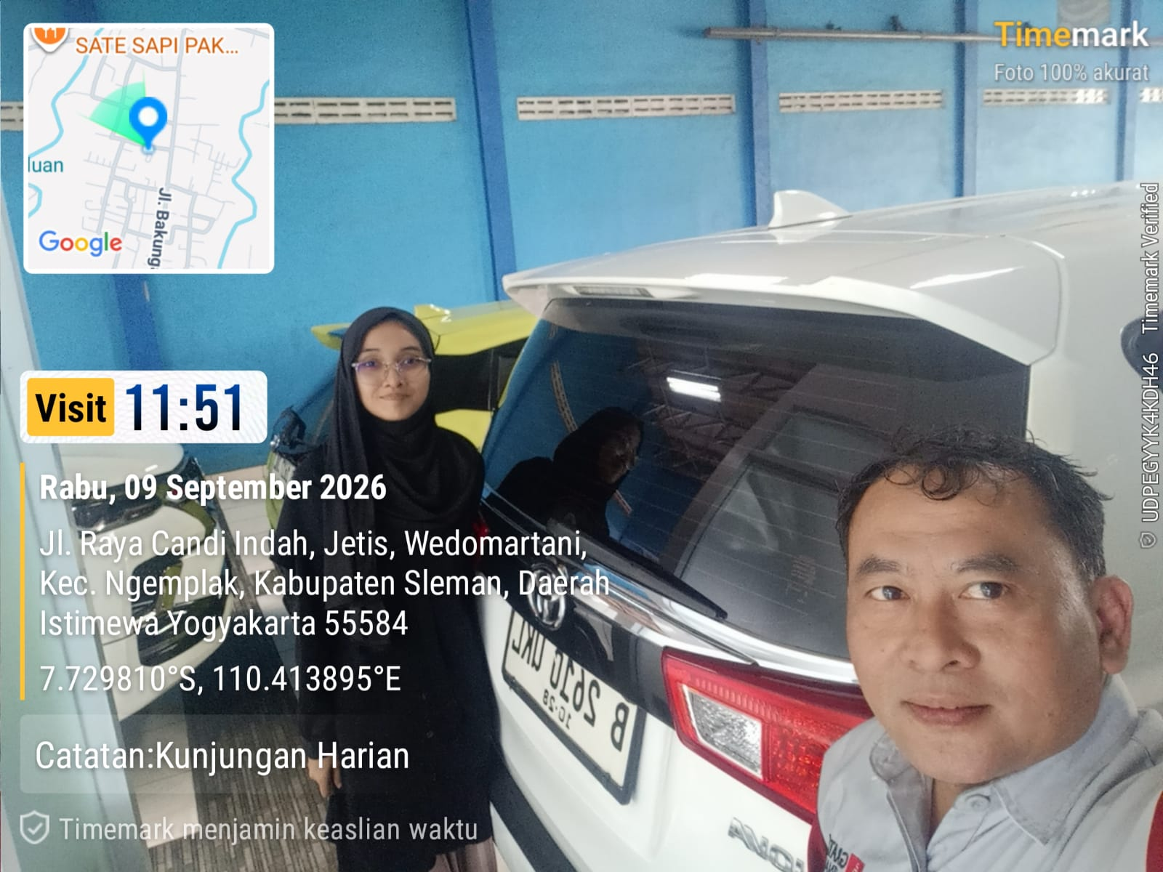
FOTO DEPAN + CMO |  | FOTO BELAKANG + CMO
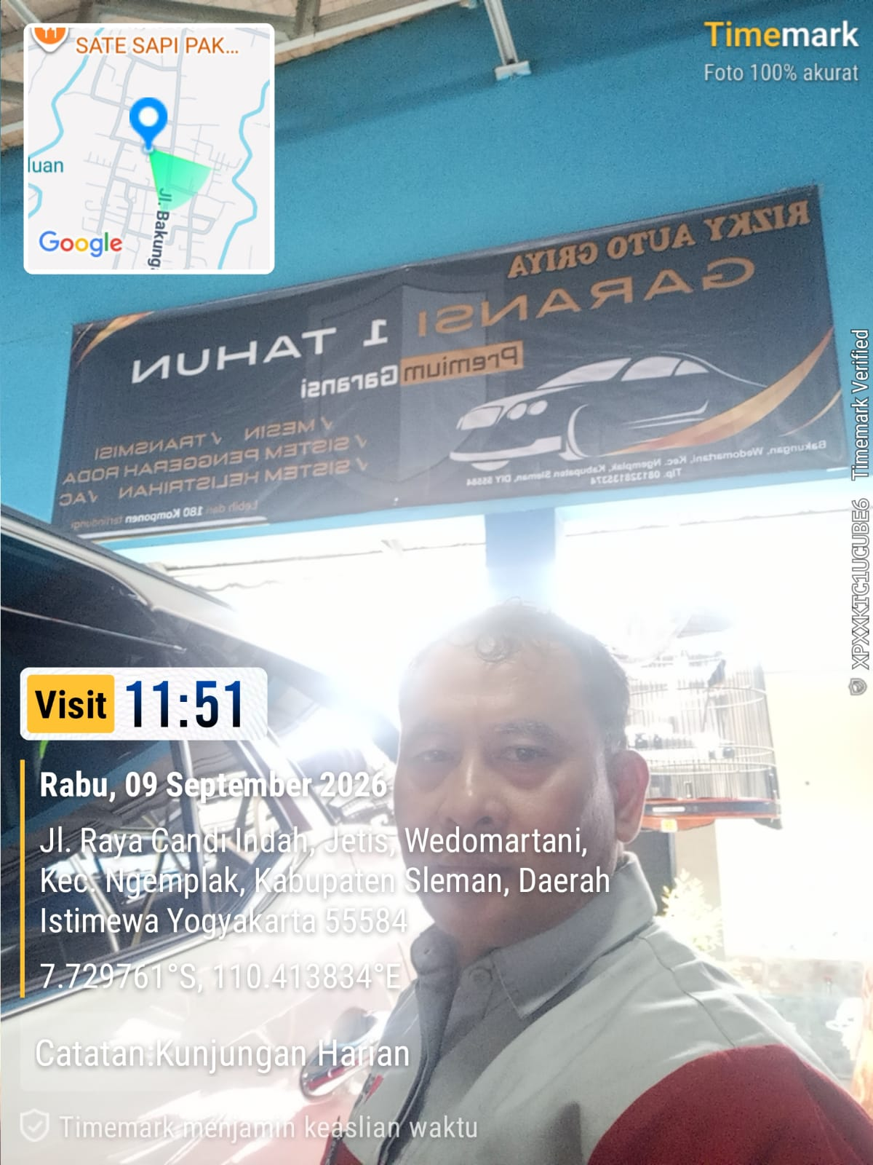 |  | 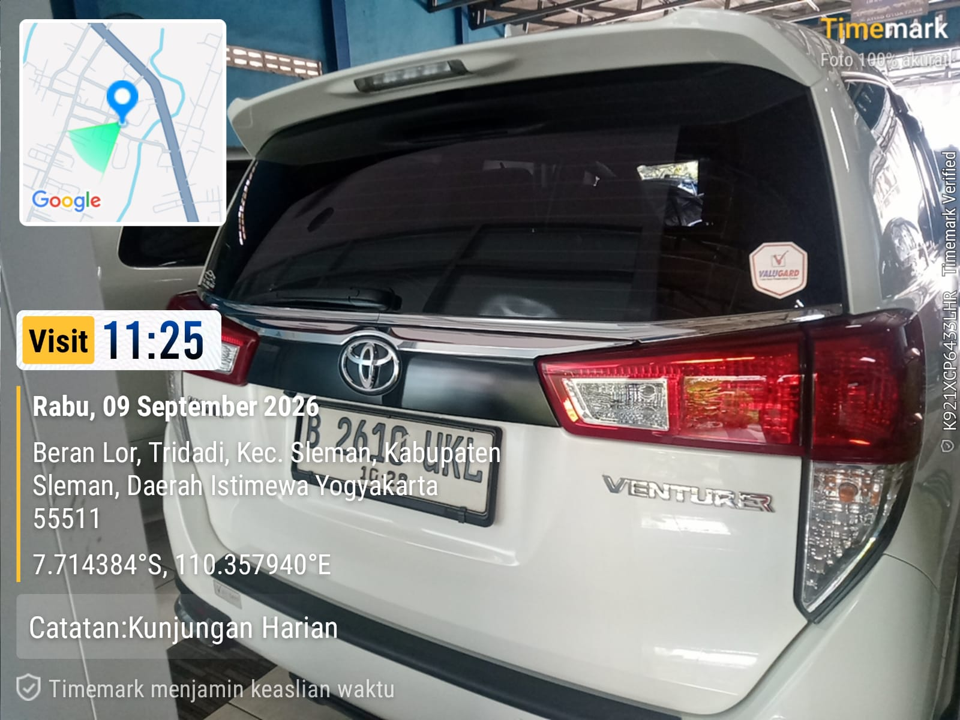
FOTO TAMBAHAN
TANGGAL FOTO & TTD CMO |  | MENGETAHUI

